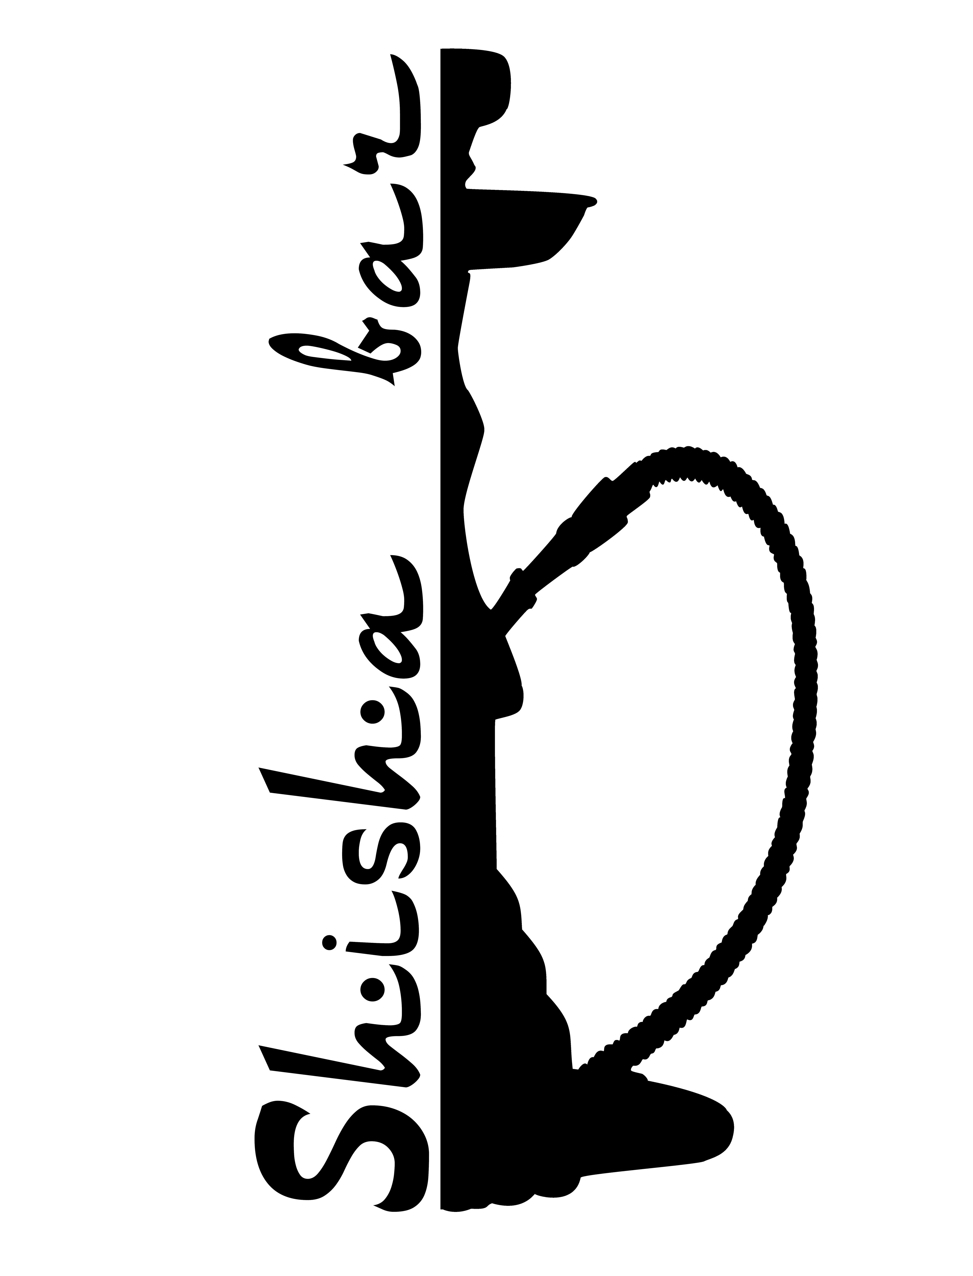

Dobrý den,
vítejte v tak trochu jiné dýmkárně, kde se mísí arabská kultura s tou západní. Z obou se vzalo to lepší a nyní vám to je zde předkládáno. Z arabské jsou vodní dýmky a čaje k nim příhodné a ze západní je to alkohol.
Pokud máte chuť na cokoli, co v lístku nenajdete, zkuste se domluvit s obsluhou, bude se snažit vám vyhovět, a kdykoli vám ráda poradí.

Vodní Dýmka – Shisha
100,-
Seznam tabáků se nachází na stole v tabákovém menu. Při výběru příchutě vám rádi poradíme a zodpovíme všemožné otázky nejen kolem vodních dýmek.
Vodní dýmky jsou připravovány z tabáků nejvyšších kvalit Al Fakher a Gold Al Fakher, dále náš Shisha bar nabízí minerální kameny napuštěné melasou Shiazo, které neobsahují škodliviny tabáku (především nikotin!) tyto kameny nevydávají klasický dýmkový kouř, ale „pouze“ ochucenou páru. Dýmky naplněné těmito kameny je možno podávat i osobám mladším 18-ti let.

Teplé čaje a nečaje
Tuareg
Rize
Rooibos
Švestkový čaj
Karkade
Asam
Earl Grey

Citronová Tráva

panák 100ml 20,-

konvička 450ml 50,-

bezedný panák 100,-/osobu/den
Yogi
konvička 450ml 70,-

Maté rančo
Maté pampero
tykev 60,-
Sahlab - se skořicí
100ml 30,-
Sahlab Jahodový
Banánový
Kokosový
Čokoládový
Mandlový
200ml 65,-
300ml 85,-

Ledové čaje a nečaje
Tuareg
Švestka
Rooibos

Karkade

Rize

Sklenice 300ml 30,-

I jakýkoli další z teplých čajů se dá připravit i v ledové podobě.
Ledové čajové mixy

Maruška / Tuareg + hruškový džus
Rozbuška / Rooibos + hruškový džus
Rojbíz / Roibos + rybízový džus
Lemríz / Citronová tráva + rybízový džus
Lemruška / Citronová tráva + hruškový džus

Markíz / maté pampero + rybízový džus

300ml 40,-

Alkoholické nápoje
(0,04l)
Jameson 70,-
Jim Beam 70,-
Tullamore black 80,-
Gentleman Jack 100,-
Amaretto Coretto 60,-
El Dorado 5years 70,-
El Dorado 3years bílý 70,-
Víno dle denní nabídky 0,1l 15,-Další alkohol dle denní nabídky
Oříšky a pochutiny
Arašídy natural
Arašídy solené
Arašídy v cukru
Arašídy v kari 50g 25,-
Kešu natural
Kešu solené
Mandle natural
Mandle solené
Uzené mandle
Wasabi
Japonská směs
Lísková jádra
Pistácie
Lotusky 50g 35,-
Několik pravidel na závěr
V celém podniku, včetně chodby je přísný zákaz kouření cigaret, doutníků a dalších tabákových výrobků vyjma vodní dýmky! Pokud si své cigaretové miláčky nedokážete odpustit, využijte popelníku v průjezdu naproti schodišti.
Při neobjednání žádného nápoje bude účtován welcome-drink a to v ceně 20,-/kus
Při rozbití skleniček se nic neděje, ale pokud jakýmkoli způsobem zdemolujete, nebo znehodnotíte vodní dýmku, bude vám naúčtována k náhradě.
Jsme lidé a žijeme v lidské společnosti a tento podnik není výjimkou! Dodržují se zde základní pravidla slušného chování a etikety! Např.: V místnosti nenosíme pokrývku hlavy! Nepouštíme hudbu z mobilních telefonů ani jiných zařízení! Apod…..

www.shishabar.cz

